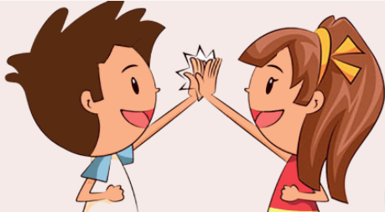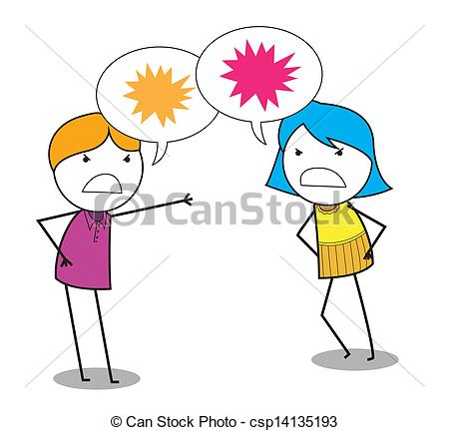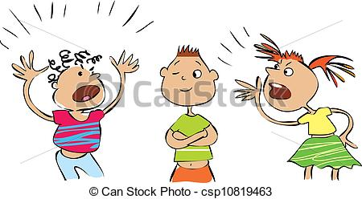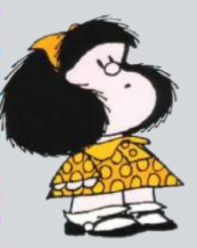

**¿Quién es un mediador de conflictos?**

Es la persona que interviene en una discusión o conflicto, para que los afectados puedan llegar a un acuerdo, esa persona debe:

* Ser neutral, o sea, no toma partido por ninguna persona.
* Tratar de crear un ambiente de serenidad y confianza
* Modera las conversaciones y facilita la comunicación
* No impone soluciones, ayuda a encontrar soluciones

**¿Qué estrategias usar para solucionar los conflictos?**

* Dialogar respetuosamente
* Escuchar comprensivamente
* Buscar soluciones equitativas y justas
* Hacer acuerdos y cumplirlos

En mi familia, con mis padres, es donde primero aprendo a solucionar conflictos

**¿Qué son los conflictos?**

Son situaciones en las cuales dos o más personas perciben diferencias y desacuerdos. Porque somos y pensamos diferente. Por eso es normal que hayan conflictos, se deben enfrentar positivamente y no evitarlos.

**¿Qué tipos de conflictos hay?**

* Interpersonales( con uno mismo)
* Familiares (con los padres, hermanos y demás familiares)
* Escolares (con los directivos, profesores y compañeras)
* Laborales (con las personas con quien se trabaja)